CHỦ ĐỀ 4: ỨNG DỤNG TIN HỌC
BÀI 15: HOÀN THIỆN HÌNH ẢNH ĐỒ HỌA
Môn học: Tin học lớp 10. Thời gian thực hiện: 2 tiết
I. MỤC TIÊU
1. Về kiến thức
− Phân tích và triển khai một số yêu cầu thiết kế cụ thể
− Điều chỉnh nội dung xuất theo định dạng PNG
− Học sinh tạo được sản phẩm, hữu ích và thực tế như thiết kế logo, tạo banner, topic
2. Về năng lực
2.1. Năng lực chung
- Giải quyết được những nhiệm vụ học tập một cách độc lập, theo nhóm và thể hiện sự sáng tạo
- Góp phần phát triển năng lực giao tiếp và hợp tác qua hoạt động nhóm và trao đổi công việc với giáo viên
2.2. Năng lực tin học
- NLa: Sử dụng và quản lí các phương tiện công nghệ thông tin và truyền thông.
- NLc: Giải quyết vấn đề với sự hỗ trợ của công nghệ thông tin và truyền thông;
3. Về phẩm chất
- Chăm chỉ: Có ý thức vận dụng kiến thức, kỹ năng học ở nhà trường, trong sách báo và từ các nguồn tin cậy khác vào học tập và đời sống hàng ngày. Giúp học sinh phát triển thẩm mĩ, khả năng sử dụng và kết hợp màu sắc.
- Trách nhiệm: Sẵn sàng, tự tin, có tinh thần trách nhiệm và sáng tạo khi tham gia cá hoạt động tin học; Có hành vi, ứng xử đúng đắn khi tham gia vào mạng xã hội; Không tiếp tay cho kẻ xấu phát tán hình ảnh, thông tin ảnh hưởng đến danh dự của tổ chức, cá nhân hoặc ảnh hưởng đến nếp sống văn hóa, trật tự an toàn xã hội.
II. THIẾT BỊ DẠY HỌC VÀ HỌC LIỆU
1. Đối với GV:
- Tệp ảnh đã thiết kế mẫu tờ rơi quảng bá cho Hội chợ sách.
- Phòng thực hành Tin học đã cài sẵn phần mềm Inkscape.
2. Đối với HS:
- Biết được khái niệm về thiết kế đồ hoạ.
- Sử dụng được các chức năng cơ bản của phần mềm thiết kế đồ hoạ Inkscape để vẽ hình đơn giản.
- SGK Tin học 10, vở ghi chép đã soạn sẵn bài học (khuyến khích soạn theo Mindmap hoặc Infographic).
III. TIẾN TRÌNH DẠY HỌC
- HOẠT ĐỘNG MỞ ĐẦU
a. Mục tiêu: Tạo hứng thú học tập cho học sinh
- Học sinh nêu được một số sản phẩm thiết kế đồ họa, từ đó thấy được vai trò của thiết kế đồ họa trong thực tiễn cuộc sống.
b. Nội dung
Kiến thức: Vai trò của thiết kế đồ họa trong thực tiễn cuộc sống.
Yêu cầu:
1) Hãy kể tên một số sản phẩm thiết kế đồ họa trong thực tiễn.
2) Hãy cho biết vai trò của thiết kế đồ họa trong thực tiễn cuộc sống.
c. Sản phẩm
- Ví dụ của học sinh về một số sản phẩm của thiết kế đồ họa trong thực tiễn.
- Phát biểu của học sinh về vai trò của thiết kế đồ họa trong thực tiễn cuộc sống.
d. Tổ chức dạy học
a) Chuyển giao nhiệm vụ
GV thực hiện các công việc sau:
− Chiếu một số hình ảnh về một số sản phẩm của thiết kế đồ họa, ví dụ như logo, poster (áp phích), banner, pan nô, quảng cáo,...
− Nêu yêu cầu hoạt động.
− Chia lớp thành các nhóm để thực hiện yêu cầu đã nêu. Hướng dẫn hoạt động của nhóm theo kĩ thuật dạy học công đoạn (pass throght problem).
Học sinh thấy được ứng dụng của thiết kế đồ họa thông qua ví dụ của GV. Từ đó hiểu nhiệm vụ cần thực hiện.
b) Thực hiện nhiệm vụ
GV thực hiện các công việc sau:
− Hướng dẫn các nhóm hoạt động theo đúng ý đồ thực hiện kĩ thuật dạy học công đoạn.
− Giải đáp thắc mắc nếu cần thiết.
Theo kĩ thuật công đoạn, học sinh thực hiện các công việc sau đây:
Pha 1: Các nhóm con thực hiện nhiệm vụ của mình
− Mỗi nhóm chia thành 2 nhóm con và phân chia nhiệm vụ cho từng nhóm con. Có thể phân chia như sau:
 Nhóm 1 tìm các ví dụ về loại sản phẩm của thiết kế đồ họa là các logo của các tổ chức quốc tế lớn mà Việt Nam là thành viên (GV gợi ý về lĩnh vực này).
 Nhóm 2 tìm các ví dụ về các loại sản phẩm khác của thiết kế đồ họa như áp phích, pan nô tuyên truyền, quảng cáo trong các công ty hay tổ chức khác.
 Cả hai nhóm con đều nêu vai trò của thiết kế đồ họa trong thực tiễn cuộc sống.
− Mỗi nhóm con trao đổi để trả lời câu hỏi của mình.
Pha 2: Các nhóm con thống nhất kết quả chung
− Các nhóm con trao đổi câu trả lời cho nhau để góp ý, bổ sung cho nhau.
− Các nhóm thống nhất câu trả lời chung.
c) Báo cáo thảo luận
Một số học sinh đại diện nhóm được yêu cầu trả lời hai câu hỏi đã nêu trong yêu cầu hoạt động. Các nhóm khác nhận xét, bổ sung.
GV nhận xét, góp ý.
d) Kết luận nhận định
GV tổng hợp các câu trả lời của học sinh và chốt kiến thức:
− Thiết kế đồ họa được áp dụng phổ biến trong lĩnh vực thiết hình ảnh đại diện của các thương hiệu và các tổ chức khác nhau trong xã hội. Ví dụ về các sản phẩm :
o Logo của các tổ chức quốc tế lớn mà Việt Nam là thành viên.
o Áp phích, pan nô, băng rôn, quảng cáo trong tuyên truyền về phòng chống bệnh tật, bảo vệ môi trường; quảng cáo các sản phẩm... .
− Thiết kế đồ họa là lĩnh vực quan trọng vì nó được ứng dụng rộng rãi trong hầu hết các lĩnh vực của đời sống hiện nay. Nó giúp truyền tải thông tin một cách trực quan, nhanh chóng, cô đọng, sinh động và ấn tượng.
− GV dẫn dắt và định hướng học sinh vào nội dung bài học.
- HOẠT ĐỘNG HÌNH THÀNH KIẾN THỨC (Thời gian ?)
a. Mục tiêu: Tạo được tờ rơi quảng bá cho hội sách
- Giới thiệu cho HS thấy để thiết kế được tờ rơi phức tạp ta cần chia nhỏ thành các nhóm đối tượng để vẽ, sau đó sắp xếp thành các đối tượng vào vị trí phù hợp và chỉnh sửa màu sắc nếu cần
b. Nội dung: Giáo viên hướng dẫn thực hiện, học sinh thực hành tạo sản phẩm.
- Xác định được các đối tượng cần vẽ: Nền, dây cờ tam giác, sách và giá sách, các đoạn văn bản, hai hộp thoại bong bóng, đoạn nét đứt nằm giữa thời gian và địa điểm.
- Biết được thứ tự vẽ từ ban đầu đến khi hoàn thiện tờ thiết kế.
c. Sản phẩm:
- HS trả lời được:
1. Các đối tượng cần vẽ: Nền, dây cờ tam giác, sách và giá sách, các đoạn văn bản, hai hộp thoại bong bóng, đoạn nét đứt nằm giữa thời gian và địa điểm.
2. Đầu tiên vẽ nền, vẽ dây cờ tam giác, vẽ sách và giá sách, nhập các đoạn văn bản, vẽ bóng hội thoại, vẽ đoạn nét đứt nằm giữa thời gian và địa điểm. Sau đó xuất bản sản phẩm hoàn thiện ra định dạng đồ họa điểm ảnh.
- Sản phẩm cuối cùng là kết quả thực hiện của học sinh.
d. Tổ chức hoạt động
Hoạt động của giáo viên và học sinh | Dự kiến sản phẩm
Bước 1: Chuyển giao nhiệm vụ  -GV yêu cầu HS thảo luận nhóm để trả lời các câu hỏi sau:  + Tờ rơi cho Hội sách cần cung cấp cho người xem những thông tin gì?  + Xếp thứ tự độ quan trọng của các thông tin mà nhóm đã chọn.  + Để phù hợp với nội dung là Hội chợ sách, nên có những hình ảnh minh họa gì?  + Phân loại các nhóm đối tượng tạo nên tờ rơi.  -GV hướng dẫn HS thực hiện theo các nhóm đối tượng  Hướng dẫn thực hiện: Hình vẽ gồm một số thành phần, ta sẽ chia nhỏ thành các nhóm đối tượng để vẽ, sau đó sắp xếp các đối tượng vào vị trí phù hợp và chỉnh sửa màu sắc (nếu cần).  Các nhóm đối tượng cần vẽ:  1. Nền  2. Dây cờ tam giác.  3. Sách và giá sách  4. Các đoạn văn bản.  5. Hai hộp thoại bong bóng.  6. Đoạn nét đứt nằm giữa thời gian và địa điểm.  Ta sẽ tiến hành vẽ từng đối tượng.  Nhiệm vụ 1. Vẽ nền.  Hướng dẫn  Bước 1: Vẽ một hình chữ nhật màu xanh (Hình 15.2a)  Bước 2: Vẽ một hình tam giác rồi Duplicate và dịch chuyển sang bên cạnh để tạo ra một dây tam giác (Hình 15.2b). Duplicate cả dây để thu được hai dây tam giác, để riêng một dây cho phần sau.  Bước 3: Chọn tất cả các tam giác trong dây ban đầu và thực hiện Union  Bước 4: Xét dây tam giác đã Union vào trên đỉnh của hình chữ nhật và thực hiện Diffirence (Hình 15.2c)  Bước 5: Vẽ hình chữ nhật màu vàng có chiều rộng bằng chiều rộng của hình chữ nhật xanh (Hình 15.2d) và đưa kết quả bước 4 vào phía dưới (Hình 15.2e)  Nhiệm vụ 2. Vẽ dây cờ tam giác  Hướng dẫn:  Bước 1: Cắt một số tam giác từ dây tam giác để riêng trong nhiệm vụ 1 (Hình 15.3a)  Bước 2: Nhóm các tam giác lại bằng lệnh Group, sau đó thực hiện co dãn để được dây tam giác lớn hơn và có kích thước vừa khung đã vẽ (Hình 15.3b)  Bước 3: Bỏ nhóm dây tam giác bằng lệnh Ungroup và tô màu phù hợp (Hình 15.3c)  Xếp dây tam giác lên trên cùng của cụm nền tờ rơi.  Nhiệm vụ 3. Vẽ sách và giá sách  Hướng dẫn.  Bước 1: Vẽ một hình chữ nhật để làm gáy sách (chiều dài tương ứng với độ cao của quyển sách, chiều rộng tương ứng với độ dày (Hình 15.4a)  Bước 2: Để gáy sách có độ cong ở mép ta sẽ thêm một hình chữ nhật có chiều cao bằng hình trên, chiều rộng tương ứng với đoạn ria và tô màu chuyển sắc sao cho màu ở rìa ngoài đậm hơn và màu phía trong bằng với màu tô gáy sách phía trên (Hình 15.4b)  Bước 3: Đề trang trí cho gáy sách (Hình 15.4c) ta có thể :  + Thêm các vạch phía trên và dưới (lưu ý làm hai khoảng mẫu đậm nhạt như bước 1 và 2)  + Thêm dấu sao hoặc tròn cho những sách cùng bộ  + Thêm tên sách và quay dọc theo chiều gáy sách.  Bước 4: Sắp xếp và tô màu cho phù hợp để hoàn thiện một quyển sách (Hình 15.4d).  Sau đó sao chép các quyền sách và chỉnh sửa kích cỡ các hình chữ nhật, màu sắc và chi tiết trang trí để thu được các quyển sách khác nhau.  Bước 5: Về giá sách bằng hình chữ nhật nằm ngang và tô màu phù hợp.  Xếp sách lên giá, quay một vài quyền để tạo cảm giác tự nhiên. Gom cụm cả phần giá sách và đặt lên trên phần nền.  Nhiệm vụ 4: Nhập các đoạn văn bản.  Hướng dẫn  Bước 1: Lần lượt nhập từng đoạn văn bản - mỗi nội dung là đối tượng khác nhau (Hình 15.5).  Bước 2: Định dạng cỡ chữ và màu sắc phù hợp, sau đó sắp xếp vào vị trí tương ứng.  Nhiệm vụ 5: Vẽ bóng hội thoại.  Hướng dẫn  Bước 1: Vẽ hình elip và hình tam giác (Hình 15.6a).  Bước 2: Xếp hai hình chồng nhau và chọn Union (Hình 15.6b).  Bước 3: Có thể chỉnh lại như Hình 15.6c, tô màu phù hợp.  Đặt bóng hội thoại vào vị trí và đặt các cụm chữ tương ứng vào bóng hội thoại và chỉnh lớp (layer) để hiển thị phù hợp.  Nhiệm vụ 6: Vẽ đoạn nét đứt nằm giữa thời gian và địa điểm.  Hướng dẫn.  Bước 1: Chọn công cụ Pen 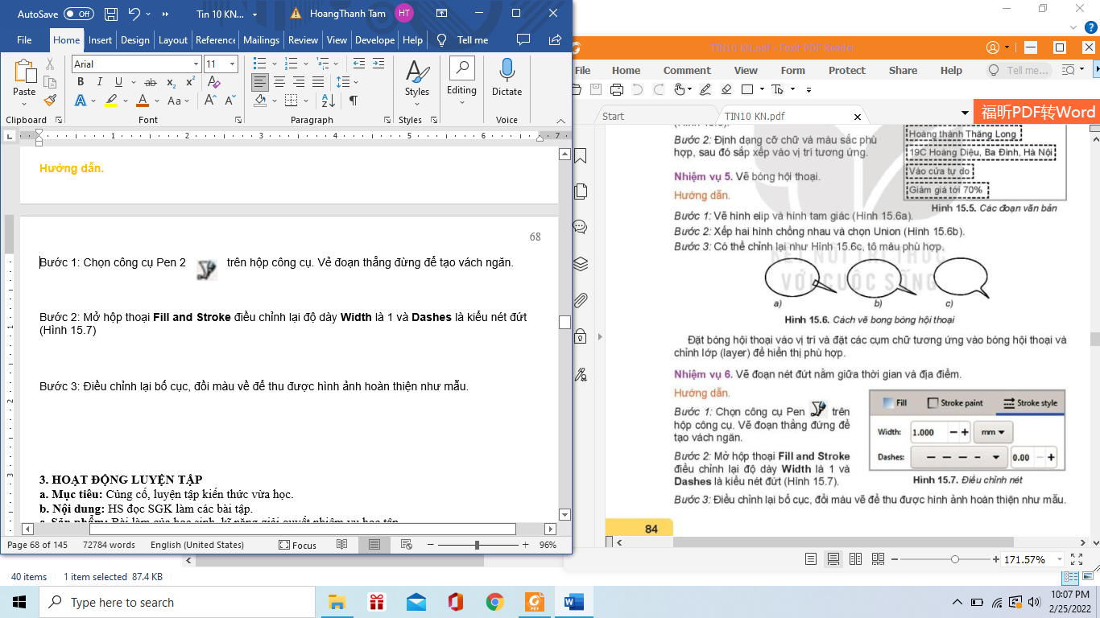 trên hộp công cụ. Vẽ đoạn thẳng đứng để tạo vách ngăn.  Bước 2: Mở hộp thoại Fill and Stroke điều chỉnh lại độ dày Width là 1 và Dashes là kiểu nét đứt (Hình 15.7)  Bước 3: Điều chỉnh lại bố cục, đồi màu vẽ để thu được hình ảnh hoàn thiện như mẫu.  Nhiệm vụ 7. Xuất sản phẩm hoàn thiện ra định dạng đồ họa điểm ảnh  Hướng dẫn:  Sau khi hoàn tất sản phẩm, ta có thể xuất ra tệp dạng đồ họa điểm ảnh để dẽ dàng sử dụng cho các mục đích khác bằng cách:  - Chọn lệnh File/Export PNG Image. Cửa sổ thiết lập thông số sẽ xuất hiện như hình 15.8. Các nội dung chính cần chú ý:  + Export area – Vùng xuất ảnh: thường dùng nhất là Page – trang giấy in được đóng khung và Selection – chỉ xuất tệp ảnh cho các đối tượng đang được chọn  + Image size – Kích thước và độ phân giải của ảnh  + Filename – Tên tệp và đường dẫn tới tệp.  Sau khi thiết lập các thông số, chọn lệnh Export để xuất ra tệp PNG  -GV demo thao tác để HS thực hiện, GV quan sát và giúp đỡ các nhóm gặp khó khăn trong quá trình thực hành.  Bước 2: Thực hiện nhiệm vụ  GV nắm rõ yêu cầu, thực hiện thực hành theo các bước GV hướng dẫn  Bước 3: Báo cáo, thảo luận  HS trình bày sản phẩm của mình.  Bước 4: Kết luận, nhận định  GV nhận xét, chuẩn kiến thức bài thực hành | 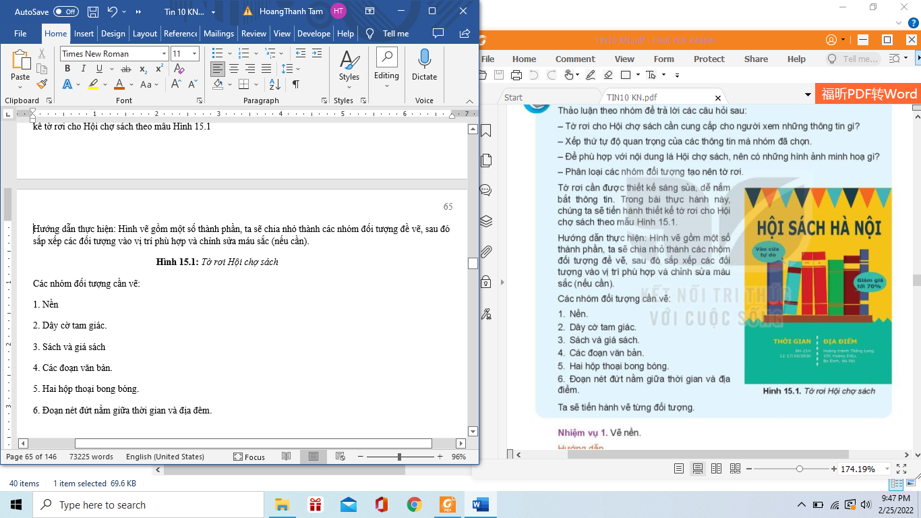  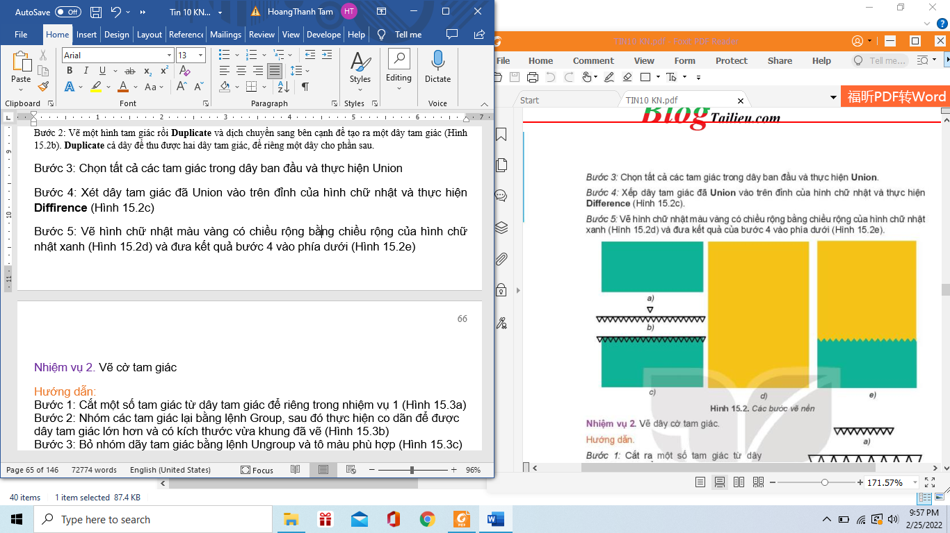  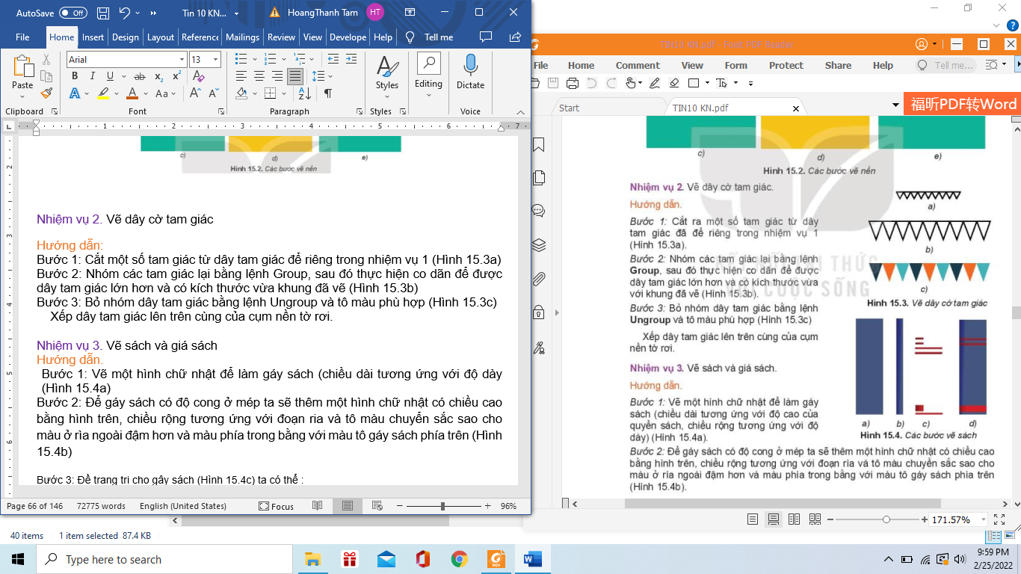  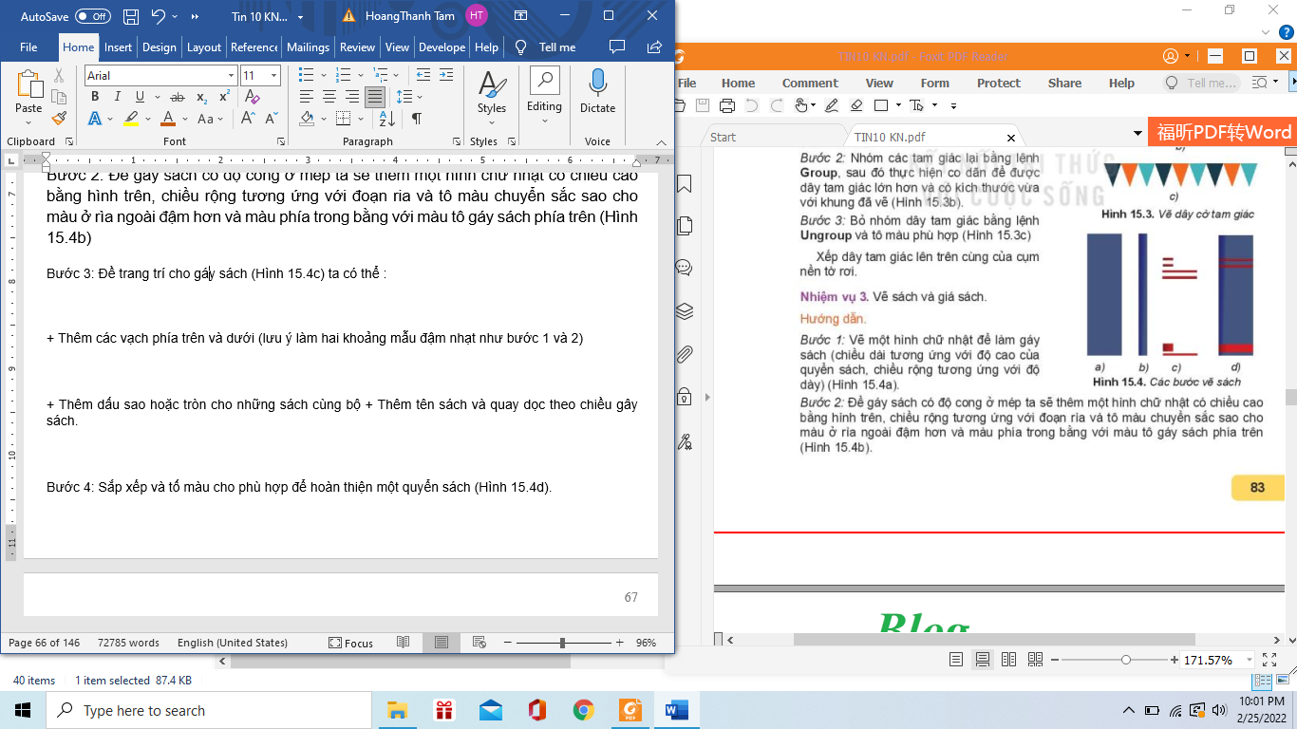  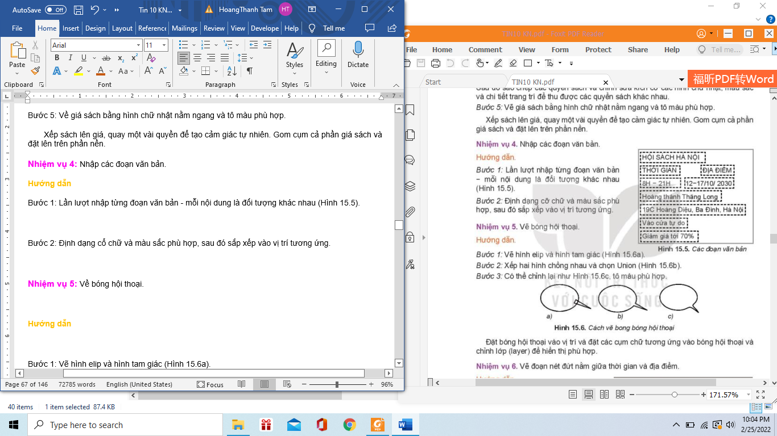  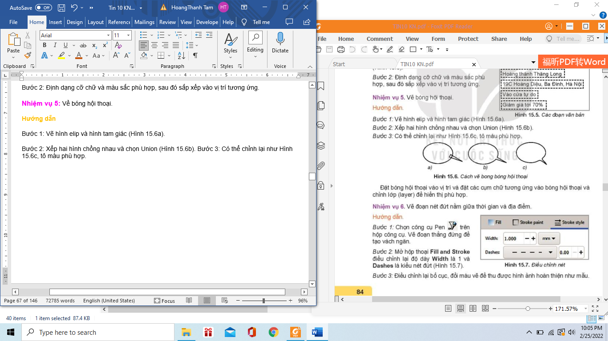  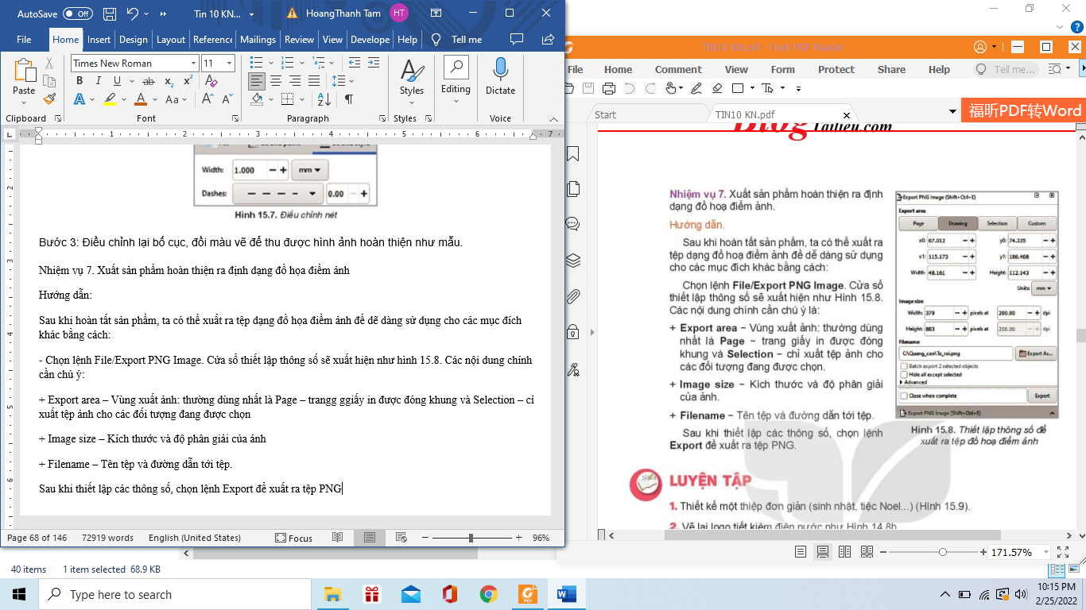

C. HOẠT ĐỘNG LUYỆN TẬP
a . Mục tiêu
- Củng cố, khắc sâu kiến thức đã học thông qua làm bài tập
b. Nội dung
- GV giao bài tập, học sinh thảo luận, trả lời
c. Sản phẩm
- Câu trả lời của học sinh
d. Tổ chức hoạt động
Bước 1. Giao nhiệm vụ học tập:
-GV yêu cầu học sinh hoạt động nhóm, hoàn thành bài tập luyện tâp trang 85 SGK
+ Thiết kế một thiệp đơn giản (sinh nhật, tiệc Noel…)
+ Vẽ lại logo tiết kiệm điện nước như hình 14.8b
Bước 2. Thực hiện nhiệm vụ:
-HS thực hiện thao tác để hoàn thành sản phẩm
Bước 3. Báo cáo, thảo luận:
-Kết thúc thực hành, GV kiểm tra sản phẩm của HS. Gọi 1 số học sinh đứng lên trình bày sản phẩm
Bước 4. Kết luận, nhận định:
-GV kiểm tra, đánh giá sản phẩm và cho điểm theo mức độ hoàn thành nhiệm vụ của HS (có thể đánh giá theo từng sản phẩm hoặc toàn bộ sản phẩm của bài).
- Hướng dẫn HS sửa lỗi (nếu có) theo các nội dụng sau:
D. HOẠT ĐỘNG VẬN DỤNG (Thời gian)
a. Mục tiêu
-Vận dụng được các kiến thức đã học vào thực tiễn cuộc sống.
b. Nội dung
- GV đưa ra bài tập, yêu cầu HS hình thành nhóm, thảo luận và đưa ra kết quả
- Vẽ các hình trong không gian.
c. Sản phẩm
- Kết quả thực hiện của học sinh
d. Tổ chức hoạt động
Bước 1. Giao nhiệm vụ học tập:
- Thực hiện các bài tập vận dụng SGK trang 85
Bước 2. Thực hiện nhiệm vụ:
- HS thực hiện theo yêu cầu ở nhà.
Bước 3. Báo cáo, thảo luận:
- GV kiểm tra sản phẩm của HS vào tiết hôm sau.
Bước 4. Kết luận, nhận định:
- GV kiểm tra, đánh giá sản phẩm và cho điểm theo mức độ hoàn thành nhiệm vụ của HS (có thể đánh giá theo từng sản phẩm hoặc toàn bộ sản phẩm của bài). Kết thúc bài học.
